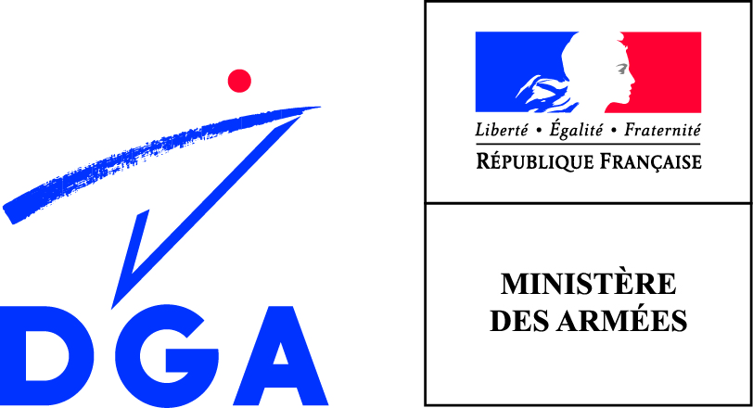 | DGA Intelligence technique et économique  CS 32108  16021 ANGOULÊME CEDEX
DEMANDE DE DOCUMENT SENSIBLE
Préalablement à cette demande, assurez-vous que DGA ITE est en possession de ce document (dga-ite.accueil.fct@intradef.gouv.fr).
AIDE à LA RéDACTION
Avant de satisfaire une commande de document sensible, DGA Intelligence technique et économique (DGA ITE) doit s’assurer que le demandeur :
- dispose d’un niveau d’habilitation suffisant pour prendre connaissance de ce document,
- est en mesure de justifier d’un besoin d’en connaître.
Afin de vérifier ces deux points, chaque demande doit être accompagnée du présent imprimé ainsi complété :
- CADRE 1 : à renseigner par le demandeur du document sensible,
- CADRE 2 : informations relatives à l’habilitation du demandeur. À renseigner par l’officier de sécurité dont relève le demandeur,
- CADRE 3 : justification du besoin d’en connaître. À renseigner par un représentant du ministère des Armées (responsable d’un programme de la DGA, directeur d’un centre de la DGA, représentant du service qualité de la DGA, chef de corps…)
Pour tout complément d’information sur cette procédure, n’hésitez pas à joindre l’officier de sécurité de DGA ITE (dominique.queyret@intradef.gouv.fr – Tél : 05 45 37 19 38) .
Rappel de la réglementation

- Code pénal

b) IGI n° 1300/SGDN/PSE/PSD du 30/11/2011 relative à la protection du secret de la défense nationale

c) IM n° 900/DEF/CAB/DR du 26/01/2012 relative à la protection du secret de la défense nationale au sein du ministère de la défense

d) II n° 2100/SGDN/SSD/DR du 01/12/1975 relative à l’application en France du système de sécurité de l’organisation du traité de l’atlantique nord

e) CM (2002) 49 du 17/06//2002 relatif aux conditions règlementaires de diffusion des documents OTAN

 | CADRE 1 : à renseigner par le demandeur du document
DEMANDE DE DOCUMENT SENSIBLE
REFERENCE DU DOCUMENT

NOM DU DOCUMENT

CLASSIFICATION ASSOCIEE
DEMANDEUR

Nom et prénom :

Fonction :

ORGANISME D’APPARTENANCE

Dénomination (en toutes lettres) :

Adresse :

: |___|___|___|___ |___|___|___|___|___|___|
: |___|___|___|___|___|___|___|___|___|___|

………………………………….@........................................................................

Date de la demande :
……………………………………………………………………. VISA/CACHET

CADRE 2 : à renseigner par l’officier de sécurité du demandeur
sauf diffusion restreinte et diffusion restreinte otan

DEMANDE DE DOCUMENT SENSIBLE
HABILITATION INDIVIDUELLE DU DEMANDEUR

L’officier de sécurité (ou agent de sécurité), ci-dessous identifié, atteste que Monsieur, Madame :

Nom du demandeur :
Organisme d’appartenance :

dispose d’une habilitation en cours valable pour accéder aux informations du niveau ……………..…………..…, et qu’il est apte à détenir et conserver le document mentionné dans le cadre 1.

IDENTIFICATION DE L’OFFICIER DE SéCURITé OU DE L’AGENT DE SéCURITé CERTIFIANT L’HABILITATION

Nom :
Organisme :

Adresse :

: |___|___|___|___ |___|___|___|___|___|___|
: |___|___|___|___|___|___|___|___|___|___|

…………………………………….@.....................................................................

VISA/CACHET

 | CADRE 3 : à renseigner par un représentant du ministère des armées
DEMANDE DE DOCUMENT SENSIBLE

VOLET A REMPLIR POUR JUSTIFICATION DU BESOIN D'EN CONNAÎTRE
Ce volet doit être renseigné par le responsable du programme de défense dans lequel s'inscrit la demande, qu'il s'agisse d'une réponse à un appel d'offre ou du déroulement d'une opération identifiée.
Le responsable ci-après désigné de l’opération suivante : contrat¹, appel d’offres, étude sur fonds propres, mission :

atteste que la demande référencée au cadre 1 relève bien de cette opération et que le document peut être délivré jusqu'au niveau indiqué ci-après :
VISA/CACHET

secret défense confidentiel défense diffusion restreinte national
secret OTAN confidentiel OTAN diffusion restreinte OTAN

LE REPRESENTANT DU MINISTERE DES ARMEES :
Nom et prénom :
Organisme :
: |___|___|___|___|___|___|___|___|___|___| : |___|___|___|___|___|___|___|___|___|___|

……………………………..…….@...................................................................
Fonction :

Date :

¹ pour un contrat ou un appel d’offres, bien vouloir indiquer les références et dates.

VISA/CACHET

OFFICIER DE SECURITE DE DGA ITE

Date :

